附件：3
交通信息
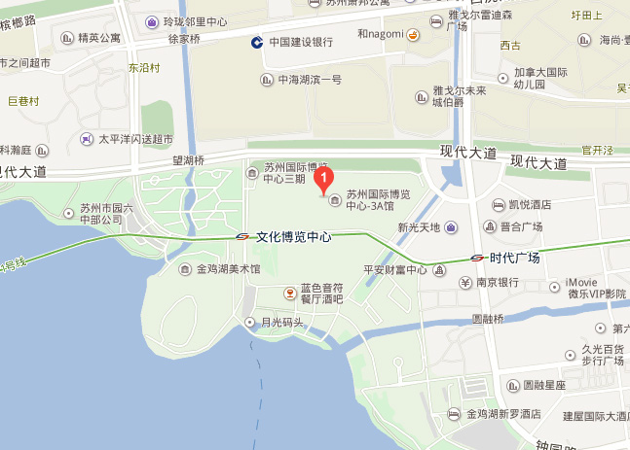
苏州市国际博览中心交通路线：
1.地铁：1号线文化博览中心站下车，步行350米到达。
2.公交：快线2号国际博览中心下车，步行213米到达。

